ТЕХНІЧНІ ВИМОГИ

Код ДК: 021:2015 39110000-6 “Сидіння, стільці та супутні вироби і частини до них” (Придбання лавки паркової без спинки – 27 шт., лавки паркової з навісом – 1 шт., смітників – 27 шт. згідно проєкту “Хочу лавочку і голосую за комфорт Чернігівського та Добринінського кварталів”).
Найменування та кількість Товару :
№ | Найменування | Одиниця виміру | Кількість
1 | Придбання та транспортування лавки паркової без спинки | шт. | 27
2 | Придбання та транспортування лавки паркової з навісом | шт. | 1
3 | Придбання та тарнспортування смітників | шт. | 27

Вимоги до товару:
- Лавка паркова з навісом  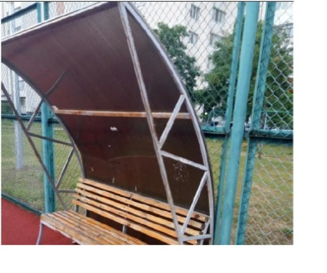 | Зварний металевий каркас навісу, профільна труба 40*20 мм,  Каркас лавки - профільна труба 25*25*2 мм,  Покриття металевого каркасу – ґрунтовка ГФ-21 та фарба ПФ-115 (або еквівалент).  Колір - сірий (або інший за бажанням Замовника).  Довжина – 1900 мм. Ширина сидіння – 450 мм. Висота посадкового місця – 400 мм. Висота навісу – 1000 мм.,  Максимальне навантаження – не менше 300 кг.  Полікарбонат навісу товщиною 6 або 8 мм, колір – бронза.  Конструкція передбачає монтаж з заглиблення стійок в грунт не менше ніж на 500 мм.  Покриття деревини - акрилова фарба Pinoteks (або еквівалент), колір темно-коричневий.  Сидіння – суха шліфована соснова доска 90*40 мм.  Кріплення доски – металеві меблеві болти М8*65.  Стан – нова, не була у використанні. | шт. | 1
- Лавка паркова  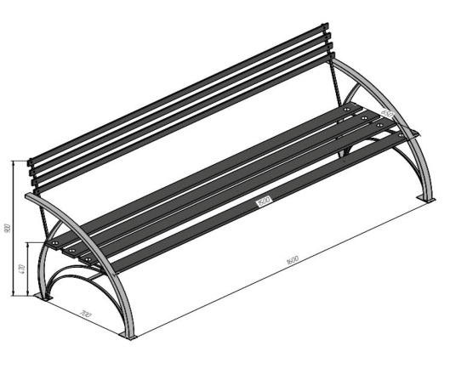 | Каркас лавки - профільна труба 50*25*2 мм, профільна труба 40*20*2 мм,  Покриття металевого каркасу – ґрунтовка ГФ-21 та фарба ПФ-115 (або еквівалент).  Колір - чорний (або інший за бажанням замовника).  Довжина – 1600 мм. Ширина сидіння – 650 мм. Висота посадкового місця – 470 мм.  Максимальне навантаження – не менше 300 кг.  Конструкція передбачає монтаж з заглиблення стійок в грунт не менше ніж на 500 мм.  Покриття деревини - акрилова фарба Pinoteks (або еквівалент), колір темно-коричневий.  Сидіння – сухий шліфований сосновий брус 35*65 мм.  Кріплення доски – металеві меблеві болти М6.  Стан – нова, не була у використанні. | шт. | 27
- Смітник  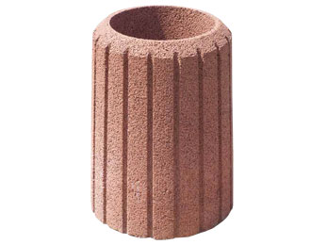 | Матеріал – бетон.  Марка бетону – М350 (або еквівалент).  Колір – червоний.  Технологія вибропресування.  Висота – 600 мм, діаметр зовнішній – 400 мм, діаметр внутрішній – 300 мм.  Обсяг – 40 л.  Вага – 90 кг.  Смітник стійкий до перепадів температури, має вологостійку поверхню, витримує сильні удари.  Основні характеристики: стійкість до негатавних погодних умов;  стійкість до механічних пошкоджень;  естетичний зовнішній вигляд;  підвищена міцність;  екологічність.  Стан – новий, не був у використанні. | шт. | 27
Усі посилання в технічному завданні на конкретну марку чи виробника або на конкретний процес, що характеризує продукт чи послугу певного суб’єкта господарювання, чи на торгові марки, патенти, типи або конкретне місце походження чи спосіб виробництва, слід читати як «або еквівалент».
Місце встановлення лавок і смітників:
- Вул. Героїв Дніпра по стороні Чернігівського кварталу – на перехресті Чернігівського кварталу буд. 19 та Ереванського кварталу – 1шт.+1 смітник;
- Вул. Героїв Дніпра по стороні Чернігівського кварталу – на перехресті Чернігівського кварталу буд. 3 та Бакинського кварталу – 1шт. + 1 смітник;
- Вул. Героїв Дніпра – поруч з ЦНАП – 1шт. + 1 смітник;
- Вул. Героїв Дніпра по стороні Добринінського кварталу – на перехресті Московського та Добринінського буд.1 – 1шт. + 1 смітник;
- Вул. Героїв Дніпра по стороні Добринінського кварталу – на перехресті Добринінського кварталу буд. 4 та Московського кварталу – 1шт. + 1 смітник;
- Добринінський квартал, Добринінський провулок куток будинка Добринінський12 – 1шт. + 1 смітник, та куток Добринінський5 – 1шт. + 1 смітник;
- Вул. Чернігівська: на перехресті доріг коло Добринінський буд.13 – 1шт. + 1 смітник,та Добринінський буд.15 (праворуч) – 1шт. + 1 смітник, та 1 шт. + 1 смітник (ліворуч) навпроти дитячого закладу Благодар.
- Чернігівський квартал буд.3: 1 шт. з навісом + 1 смітник, біля, чи на спортивному майданчику (за рішенням відділу молоді та спорту виконавчого комітету Славутицької міської ради).
- Чернігівський квартал буд.2: біля господарчих споруд - 1шт. + 1 смітник
- Чернігівський квартал: між буд. 1, буд.2 та буд.12 – 3шт. +1 смітник
- Чернігівський квартал: біля буд. 10: 4шт. + 5 смітників
- Чернігівський квартал: біля буд. 12: 5шт. + 4 смітника
- Чернігівський квартал: біля буд. 1: 4шт. + 5 смітників
Товар повинен бути новим (таким, що не був у використанні), не раніше 2020 року випуску.
Якість Товару повинна повністю відповідати діючим в Україні державним стандартам та технічним умовам, встановленим для кожного виду Товару.
Поставка Товару ЗАМОВНИКУ здійснюється в змонтованому вигляді або збирається за місцем поставки Товару за рахунок ВИКОНАВЦЯ. Товар повинен бути в спеціальній упаковці, яка відповідає характеру Товару і захищає його від пошкоджень під час транспортування, вантажно-розвантажувальних робіт та зберігання в межах термінів, установлених діючими стандартами, технічними умовами тощо.
У вартість Товару мають бути враховані витрати на пакування, транспортування, навантаження, розвантаження та монтаж за місцем встановлення Товару.
Гарантійний термін обслуговування не менше 12 місяців.

